

**Об утверждении Плана по управлению пастбищами и их использованию на 2023-2024 годы по городу Усть-Каменогорску**

Решение Усть-Каменогорского городского маслихата Восточно-Казахстанской области от 26 декабря 2022 года № 32/8-VII

      В соответствии с пунктом 15) пункта 1 статьи 6 Закона Республики Казахстан "О местном государственном управлении и самоуправлении в Республике Казахстан", пунктом 1) статьи 8 Закона Республики Казахстан "О пастбищах", Усть-Каменогорский городской маслихат РЕШИЛ:

      1. Утвердить План по управлению пастбищами и их использованию на 2023-2024 годы по городу Усть-Каменогорску согласно приложению к настоящему решению.

      2. Настоящее решение вводится в действие по истечении десяти календарных дней после дня его первого официального опубликования.

|  |  |
| --- | --- |
| *Секретарь Усть-Каменогорского городского маслихата* | *А. Светаш* |

|  |  |
| --- | --- |
|  | Приложение к решению Усть-Каменогорского  городского маслихата  от 26 декабря 2022 года  № 32/8-VII |

**План по управлению пастбищами и их использованию по городу Усть-Каменогорск на 2023-2024 годы**  
**ВВЕДЕНИЕ**

      План по управлению пастбищами и их использованию по городу Усть-Каменогорск на 2023-2024 годы разработан в соответствии с Законом Республики Казахстан "О пастбищах", приказом Заместителя Премьер-Министра Республики Казахстан - Министра сельского хозяйства Республики Казахстан от 24 апреля 2017 года № 173 "Об утверждении Правил рационального использования пастбищ" (зарегистрирован в Реестре государственной регистрации нормативных правовых актов № 15090), приказом Министра сельского хозяйства Республики Казахстан от 14 апреля 2015 года № 3-3/332 "Об утверждении предельно допустимой нормы нагрузки на общую площадь пастбищ" (зарегистрирован в Реестре государственной регистрации нормативных правовых актов № 11064).

      План содержит:

      1) схему (карту) расположения пастбищ на территории города Усть-Каменогорска в разрезе категорий земель, собственников земельных участков и землепользователей на основании правоустанавливающих документов, согласно приложению 1 к настоящему Плану;

      2) приемлемые схемы пастбищеоборотов города Усть-Каменогорска, согласно приложению 2 к настоящему Плану;

      3) карту с обозначением внешних и внутренних границ и площадей пастбищ в том числе сезонных, объектов пастбищной инфраструктуры города Усть-Каменогорска, согласно приложению 3 к настоящему Плану;

      4) схему доступа пастбищепользователей к водным источникам города Усть-Каменогорска, согласно приложению 4 к настоящему Плану;

      5) схему перераспределения пастбищ для размещения поголовья сельскохозяйственных животных физических и (или) юридических лиц, у которых отсутствуют пастбища, и перемещения его на предоставляемые пастбища города Усть-Каменогорска, согласно приложению 5 к настоящему Плану;

      6) календарный график по использованию пастбищ, устанавливающий сезонные маршруты выпаса и передвижения сельскохозяйственных животных города Усть-Каменогорска, согласно приложению 6 к настоящему Плану;

      7) карту с обозначением внешних и внутренних границ и площадей пастбищ, необходимых для удовлетворения нужд населения для выпаса сельскохозяйственных животных личного подворья, в зависимости от местных условий и особенностей, согласно приложению 7 к настоящему Плану.

**1. Общие сведения**

      План принят с учетом сведений о состоянии геоботанического обследования пастбищ, сведений о ветеринарно-санитарных объектах, данных о численности поголовья сельскохозяйственных животных с указанием их владельцев – пастбищепользователей, физических и (или) юридических лиц, данных о количестве гуртов, отар, табунов, сформированных по видам и половозрастным группам сельскохозяйственных животных, сведений о формировании поголовья сельскохозяйственных животных для выпаса на отгонных пастбищах, особенностей выпаса сельскохозяйственных животных на культурных и аридных пастбищах, сведений о сервитутах для прогона скота и иных данных, предоставленных государственными органами, физическими и (или) юридическими лицами.

      По административно-территориальному делению в городе Усть-Каменогорске имеются 7 сельских населенных пунктов.

      Общая площадь территории города Усть-Каменогорска 54649 га, из них пастбищные земли – 21 584,2 га.

      По категориям земли подразделяются на:

      земли сельскохозяйственного назначения – 21440,2 га;

      земли населенных пунктов – 20 347 га;

      земли промышленности, транспорта, связи, для нужд космической деятельности, обороны, национальной безопасности и иного несельскохозяйственного назначения – 1389,2 га;

      земли лесного фонда – 0 га;

      земли водного фонда – 0 га;

      земли особо охраняемых природных территорий – 0 га;

      земли запаса – 11295,6 га.

      Климат территории города умеренно засушливый, зима сравнительно холодная, лето теплое и умеренно засушливое. Среднегодовая температура воздуха в январе – -16°С, в июле +18,6°С. Средний размер осадков составляет - 42 мм, а годовой – 498 мм.

      Растительный покров города разнообразный. Самые распространенные из них ковыль типчак и полынь.

      Почвы черноземные, темно и светлокаштановые, небольшими площадями встречаются засоленные почвы. Толщина плодородной почвы 20-62 см.

      Для выпаса животных используются пастбища, входящие в земли сельскохозяйственного назначения, земли населенных пунктов и земли запаса.

      Отгонных сезонных пастбищ на территории округа нет.

      В городе Усть-Каменогорск действует 5 ветеринарных пунктов, имеется 1 скотомогильник.

**2. Наличие поголовья скота**

      По городу Усть-Каменогорску всего числится: 7350 голов крупного рогатого скота, в том числе 2410 коров, 6031 голов мелкого рогатого скота, 1477 голов лошадей (таблица № 1).

|  |  |  |  |  |  |
| --- | --- | --- | --- | --- | --- |
|  | | | | таблица № 1 | |
|  | Имеющееся поголовье | | | | |
| КРС | | МРС | | Лошади |
| всего | в том числе коровы |
| Всего по городу Усть-Каменогорску,  в том числе: | 7350 | 2410 | 6031 | | 1477 |
| население | 5825 | 2250 | 4087 | | 756 |
| КХ и ТОО | 1525 | 160 | 1944 | | 721 |

      Расчет потребности в пастбищах по округу проведен согласно нормам нагрузки установленных Приказом Министра сельского хозяйства Республики Казахстан от 14 апреля 2015 года № 3-3/332 "Об утверждении предельно допустимой нормы нагрузки на общую площадь пастбищ", исходя из природной зоны, в которой расположен округ и типа пастбищ, при норме нагрузки на голову КРС - 2,5 га/гол., МРС - 0,5 га/гол., лошадей - 3 га/гол., в соответствии с имеющимся поголовьем.

      Согласно статьи 15 Закона Республики Казахстан "О пастбищах", для удовлетворения нужд местного населения города Усть-Каменогорска по содержанию маточного (дойного) поголовья сельскохозяйственных животных потребность в пастбищах составляет 5625 га (таблица № 2), при имеющихся пастбищных угодьях населенного пункта в размере 5367,2 га. Дефицит пастбищ составляет 1382,8 га.

|  |  |  |  |  |  |  |  |
| --- | --- | --- | --- | --- | --- | --- | --- |
|  | | | | | таблица № 2 | | |
| № | Населенный пункт | Площадь пастбищ, (га) | Наличие дойных коров (гол.) | Норма потребности пастбищ на 1 гол., (га) | | Потребность пастбищ, (га) | Дефицит, (га) |
| 1 | город Усть-Каменогорск | 5367,2 | 2250 | 3 | | 6750 | 1382,8 |

      В структуре земель населенных пунктов сельскохозяйственные угодья занимают 8283,2 га, в том числе 5367,2 га пастбищ для нужд населения.

      Сложившуюся потребность пастбищных угодий в размере 1382,8 га необходимо восполнить за счет выпаса скота населения на землях запаса – 1382,8 га.

      Поголовье скота местного населения города Усть-Каменогорск составляет: крупного рогатого скота 5825 голов, мелкого рогатого скота 4087 голов, лошадей 756 голов (таблица № 3).

|  |  |  |  |  |  |  |  |  |  |  |
| --- | --- | --- | --- | --- | --- | --- | --- | --- | --- | --- |
|  | | | | | | | таблица № 3 | | | |
| Наименование округа | Закрепленные земли за населенными пунктами | в т.ч. пастбищные угодья для нужд населения | Количество поголовья с/х животных по видам у населения | из них | | Средняя нагрузка на голову, га | | Потребность в пастбищах согласно нормативам на выпасаемых животных | Дополнительная потребность в пастбищах на выпасаемых животных | Воспол-нение потребности за счет свободных участков пастбищ |
| стойлового содержания | выпасаемые |
| город Усть-Каменогорск | 8283,2 | 5367,2 |  |  |  |  | | 14900 | 9532,8 | 9532,8 га |
| Поголовье: КРС |  |  | 5825 | 2004 | 3821 | 3 | | 11463 |
| МРС |  |  | 4087 | 1850 | 2237 | 0,6 | | 1342 |
| лошади |  |  | 756 | 174 | 582 | 3,6 | | 2095 |

      Согласно расчету потребности в пастбищах на выпасаемое поголовье скота у населения по городу Усть-Каменогорску пастбищ дополнительно требуется 9532,8 га,

      Сложившуюся потребность пастбищных угодий в размере 9532,8 га необходимо восполнить за счет выпаса скота населения на землях запаса и землях сельскохозяйственного назначения – 9532,8 га.

      В составе земель сельскохозяйственного назначения числится 12014,3 га пастбищ, практически все земли сельскохозяйственного назначения находятся в пользовании и собственности физических лиц и негосударственных юридических лиц.

      Поголовье в сельскохозяйственных формированиях округа - ТОО, крестьянских и фермерских хозяйствах составляет: крупного рогатого скота 1525 голов, 1944 МРС, лошадей 721 голова (таблица № 4).

|  |  |  |  |  |  |  |  |  |  |  |
| --- | --- | --- | --- | --- | --- | --- | --- | --- | --- | --- |
|  | | | | | | | таблица № 4 | | | |
| Наименование округа | Земли сельскохозяйственного назначения | в т.ч. пастбищные угодья | Количество поголовья с/х животных по видам у населения | из них | | Средняя нагрузка на голову, га | | Потребность в пастбищах согласно нормативам на выпасаемых животных | Дополнительная потребность в пастбищах на выпасаемых животных | Воспол- нение потребности за счет свободных участков пастбищ |
| стойлового содержания | выпасаемые |
| город Усть-Каменогорск | 21440,2 | 12014,3 |  |  |  |  | | 5683,2 | -4667,1 | пастбищ дополнительно не требуется |
| Поголовье: КРС |  |  | 1525 | 501 | 1024 | 3 | | 3072 |
| МРС |  |  | 1944 | 910 | 1034 | 0,6 | | 620,4 |
| лошади |  |  | 721 | 168 | 553 | 3,6 | | 1990,8 |

      Согласно расчету потребности в пастбищах на выпасаемое поголовье скота в сельскохозяйственных формированиях пастбищ дополнительно не требуется, дефицита нет.

      Чтобы не допустить ухудшения кормового достоинства и снижения урожаев травостоя естественных и сеяных пастбищ при использовании сельскохозяйственных угодий необходимо соблюдать пастбищеобороты, что улучшит состояние кормовой базы.

      Пастбищеоборотом называется такая система использования пастбищ и ухода за ними, при которой в определенном порядке (в течение сезона, через год или несколько лет) изменяются сроки и способы их использования.

      Для этого периодически чередуют выпас и сенокошение со сменой сроков пастьбы, предоставляют пастбищу отдых.

      Исходя из природно-климатических условий и сбитости пастбищ (что особенно актуально применительно к пастбищам, используемым населением), используется сменно-сезонный пастбищеоборот, который предусматривает трех-загонную схему с последовательной сменой загонов в течение сезонов года. При такой схеме пастбищеоборота каждый участок необходимо делить на загоны очередного стравливания: для начала, середины и конца сезона.

      Пастбищеоборот необходимо применять при организации пастбищ для выпаса скота, учитывая приемлемые схемы пастбищеоборотов, согласно приложению 3 к настоящему Плану.

      Разработанный План по управлению пастбищами и их использованию по городу Усть-Каменогорск на 2023-2024 годы позволит обеспечить рациональное использование пастбищ, улучшить их состояние, предотвратить процесс деградации.

|  |  |
| --- | --- |
|  | Приложение 1 к Плану по управлению пастбищами и их использованию по городу Усть-Каменогорск на 2023-2024 годы |

**Схема (карта) расположения пастбищ на территории города Усть-Каменогорск в разрезе категорий земель, собственников земельных участков и землепользователей на основании правоустанавливающих документов**

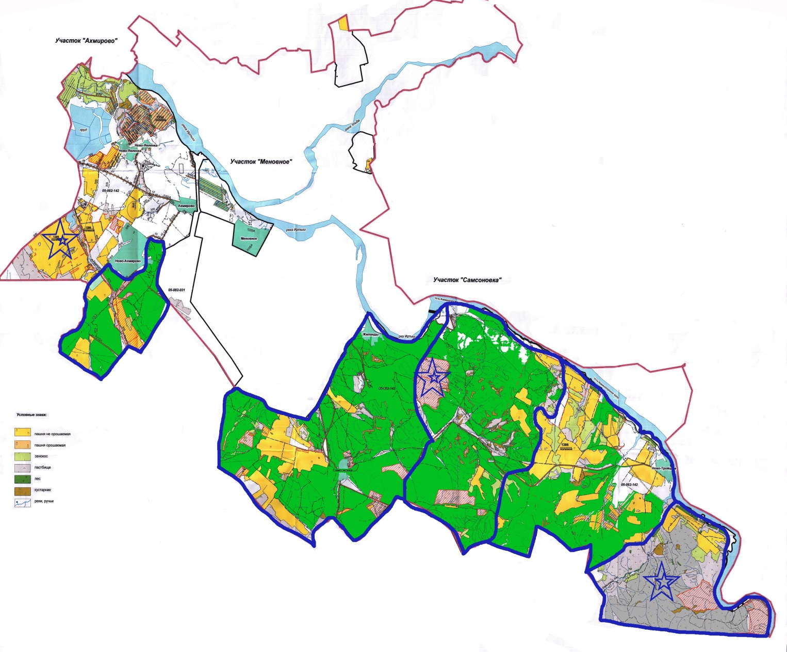

|  |  |
| --- | --- |
| **УСЛОВНЫЕ ОБОЗНАЧЕНИЯ** | |
|  | -Пастбища, используемые для выпаса скота населения |
|  | - Пастбища сельхозформирований |
|  | - Собственники земельных участков и землепользователи |

|  |  |
| --- | --- |
|  | Приложение 2 к Плану по управлению пастбищами  и их использованию  по городу Усть-Каменогорск  на 2023-2024 годы |

**Приемлемые схемы пастбищеоборотов города Усть-Каменогорск**

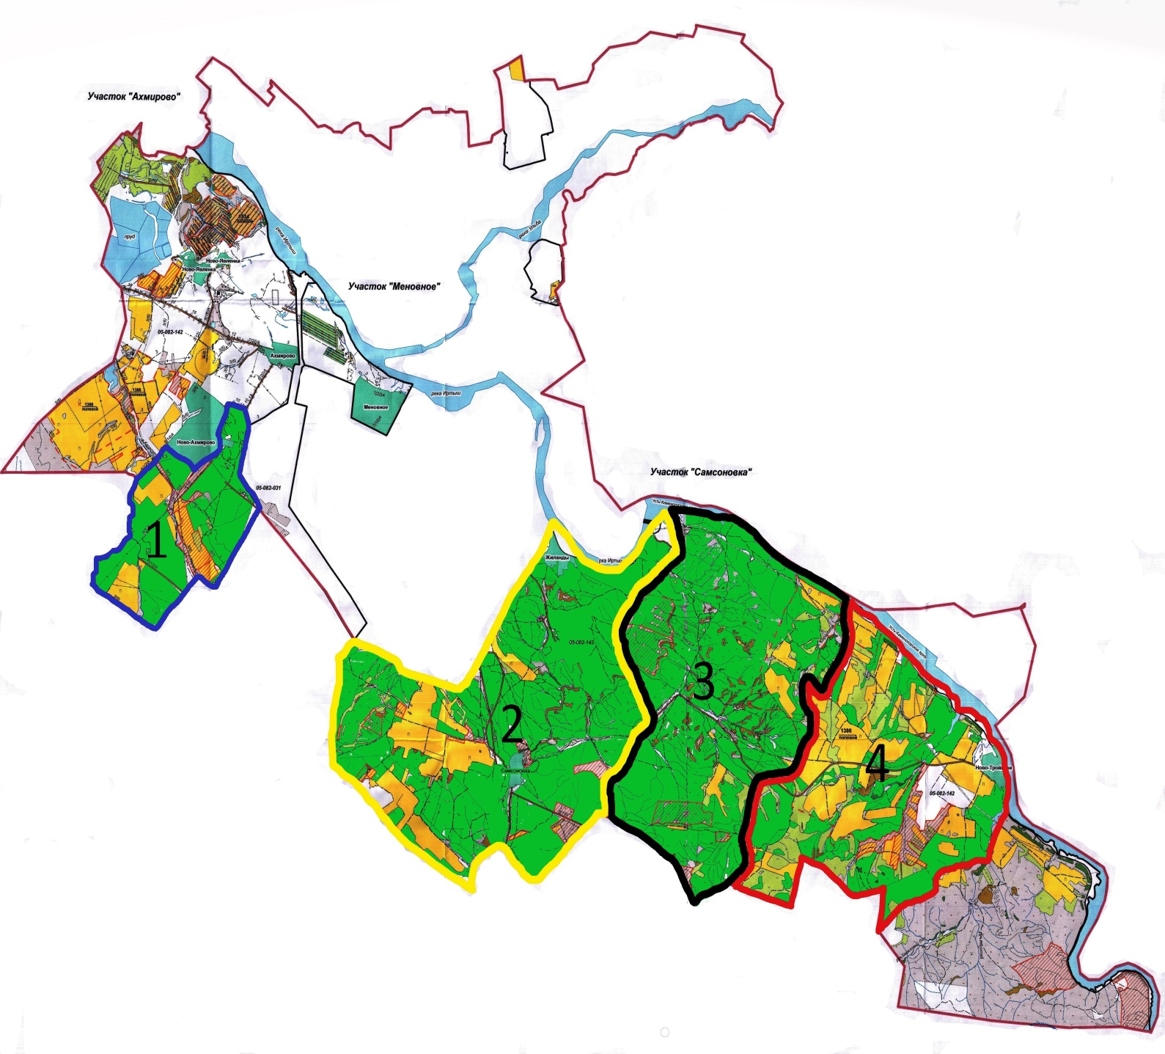

|  |  |
| --- | --- |
| **УСЛОВНЫЕ ОБОЗНАЧЕНИЯ** | |
|  | - Номер загона согласно календарному графику выпаса |
|  | - Границы загона 1 – площадь 1590 га |
|  | - Границы загона 2 – площадь 2756 га |
|  | - Границы загона 3 – площадь 2451 га |
|  | - Границы загона 4 – площадь 2711 га |

|  |  |
| --- | --- |
|  | Приложение 3 к Плану по управлению пастбищами  и их использованию  по городу Усть-Каменогорска  на 2023-2024 годы |

**Карта с обозначением внешних и внутренних границ и площадей пастбищ города Усть-Каменогорск**

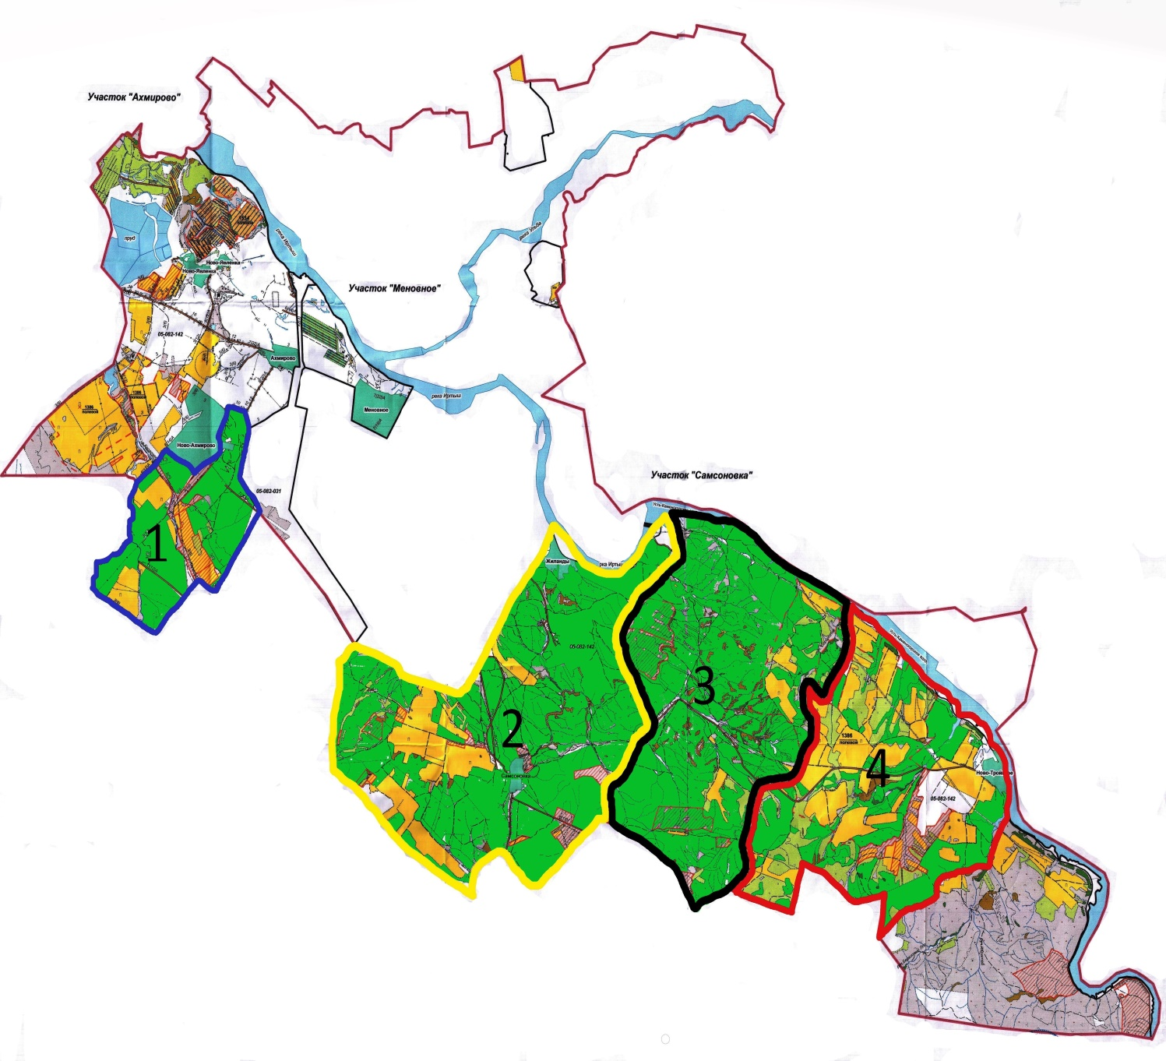

|  |  |
| --- | --- |
| **УСЛОВНЫЕ ОБОЗНАЧЕНИЯ** | |
|  | - Внешние и внутренние границы пастбищ |
|  | - Границы загона 1 – площадь 1590 га |
|  | - Границы загона 2 – площадь 2756 га |
|  | - Границы загона 3 – площадь 2451 га |
|  | - Границы загона 4 – площадь 2711 га |

|  |  |
| --- | --- |
|  | Приложение 4 к Плану  по управлению пастбищами  и их использованию  по городу Усть-Каменогорск  на 2023-2024 годы |

**Схема доступа пастбищепользователей к водным источникам города Усть-Каменогорск**

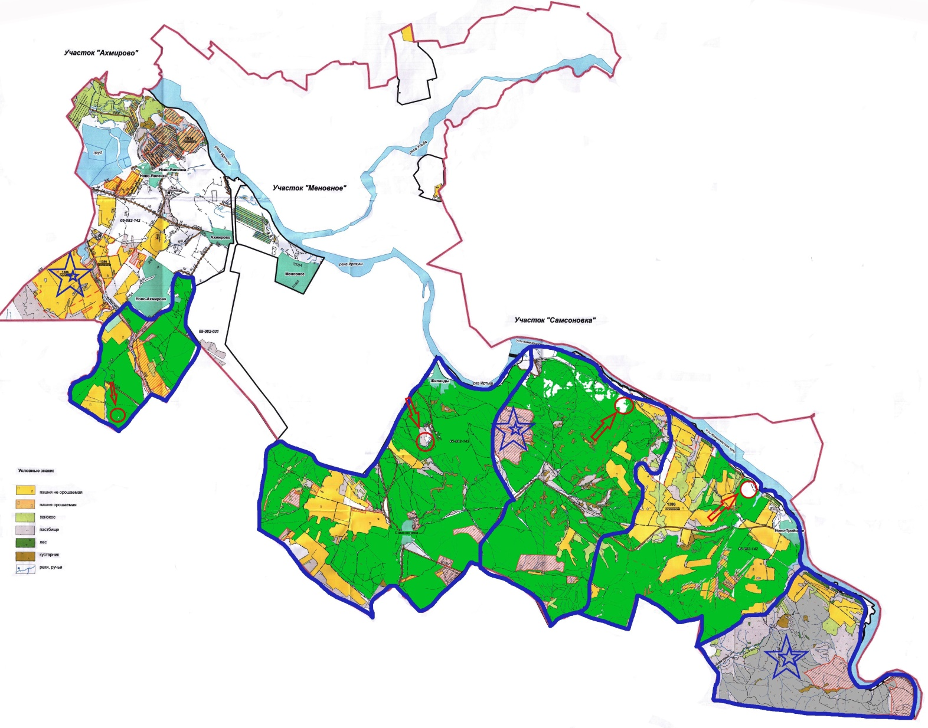

|  |  |
| --- | --- |
| **УСЛОВНЫЕ ОБОЗНАЧЕНИЯ** | |
|  | - водоисточники |
|  | - маршрут прогона скота к водоисточникам |

|  |  |
| --- | --- |
|  | Приложение 5 к Плану  по управлению пастбищами  и их использованию  по городу Усть-Каменогорск  на 2023-2024 годы |

**Схема перераспределения пастбищ для размещения поголовья сельскохозяйственных животных физических и (или) юридических лиц, у которых отсутствуют пастбища, и перемещения его на предоставляемые пастбища города Усть-Каменогорск**

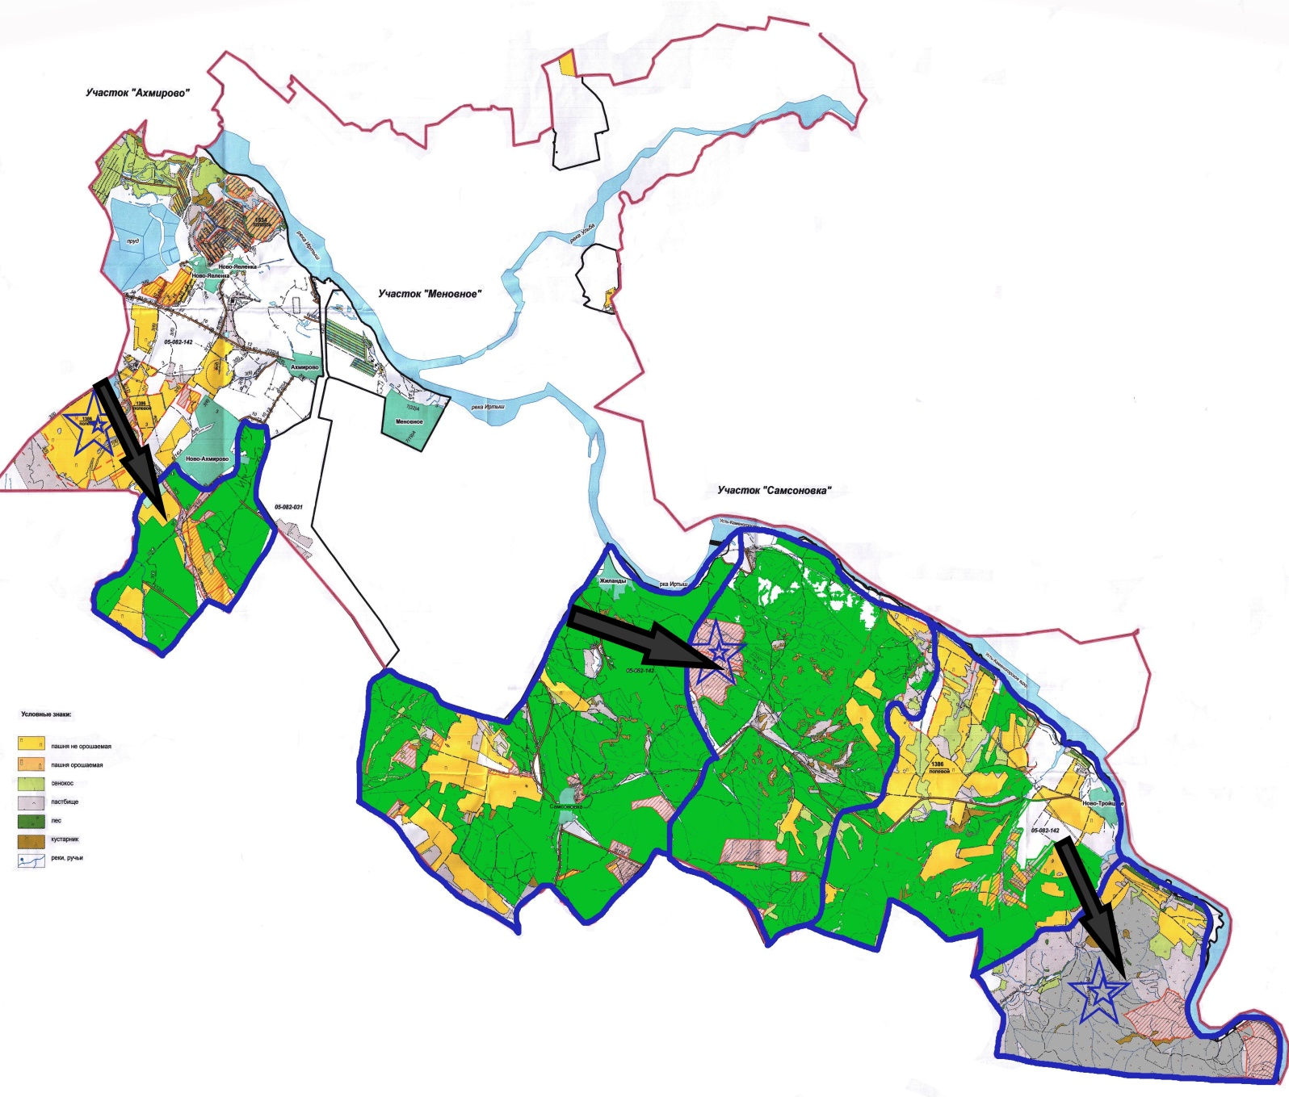

|  |  |
| --- | --- |
|  | **- маршруты перегона скота** |

|  |  |
| --- | --- |
|  | Приложение 6 к Плану  по управлению пастбищами  и их использованию  по городу Усть-Каменогорск  на 2023-2024 годы |

**Календарный график по использованию пастбищ, устанавливающий сезонные маршруты выпаса и передвижения сельскохозяйственных животных города Усть-Каменогорск**

|  |  |  |  |  |
| --- | --- | --- | --- | --- |
| Период выпаса | Загон 1 | Загон 2 | Загон 3 | Загон 4 |
| Площадь, га | | |  |
| 1590 | 2756 | 2451 | 2711 |
| 2023 год | 1 декада мая-2 декада июня | 3 декада июня-1 декада июля | 2 декада июля-3 декада августа | 1 декада сентября –3 декада октября |
| 2024 год | 1 декада сентября –3 декада октября | 2 декада июля-3 декада августа | 3 декада июня-1 декада июля | 1 декада мая-2 декада июня |

|  |  |
| --- | --- |
|  | Приложение 7 к Плану по управлению пастбищами и их использованию по городу Усть-Каменогорск на 2023-2024 годы |

**Карта с обозначением внешних и внутренних границ и площадей пастбищ, необходимых для удовлетворения нужд населения для выпаса сельскохозяйственных животных личного подворья, в зависимости от местных условий и особенностей**



|  |  |
| --- | --- |
| **УСЛОВНЫЕ ОБОЗНАЧЕНИЯ** | |
|  | - Пастбища, используемые для выпаса скота населения |
|  | - Пастбища сельхозформирований |

© 2012. РГП на ПХВ «Институт законодательства и правовой информации Республики Казахстан» Министерства юстиции Республики Казахстан